恒温恒湿培养箱 LHS-100CH系列

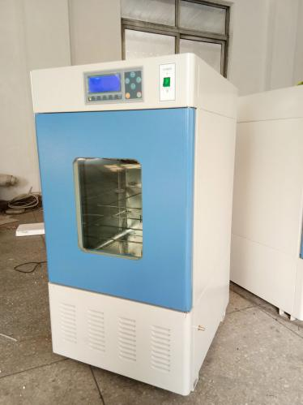
产品概述： LHS/型系列恒温恒湿培养箱有精确的温度和湿度控制系统，它为产业研究生物技术测试提供所需要的各种环境模拟条件，适用于细菌、霉菌、微生物、抗生物、组织细胞的培养与保存；植物栽培、育种试验；生物制品、药品、疫苗、血液和各种标本的保存与试验；商品、零件的质量检测以及其它用途的恒温、恒湿试验。
产品特点
⊕采用国际品牌压缩机，自主研发的压缩机降温系统，可有效延长压缩机使用寿命。
⊕采用JAKEL管流循环风机，配上独特设计的风道结构，制造出良好的空气循环系统，有效保证箱内温度均匀性。
⊕采用国际知名品牌湿度传感器，自主设计的内置水箱电热管加湿系统，有效的保证湿度偏差。
⊕PID控制方式，控温、控湿精确波动小，菜单式操作页面，简单易懂，便于操作。
⊕具有99个周期的程式，每周期分30段，每段99小时99分钟的循环步骤，几乎可以满足所有复杂的实验过程。
技术参数
项目 | LHS-100CH | LHS-160CH | LHS-250CH | LHS-300CH
电源电压 | AC220V 50HZ
控温范围 | 5-50℃
恒温波动度 | ±1℃ | ±0.5℃
温度分辨率 | 0.1℃
控湿范围 | 80~95%RH | 50~95%RH ±5-7%RH
输入功率 | 500W | 500W | 800W | 1000W
工作室尺寸  W×D×H(mm) | 450*445*500 | 500*390*795 | 530*460*1040 | 580*460*1180
外形尺寸  W×D×H(mm) | 550*660*1050 | 600*590*1340 | 630*650*1590 | 680*650*1820
公称容积 | 100L | 150L | 250L | 300L
载物托架（标配） | 2pcs | 3pcs
定时范围 | 1~9999min
*性能参数测试在空载条件下，无强磁、无震动下为：环境温度20℃，环境湿度50%RH。

